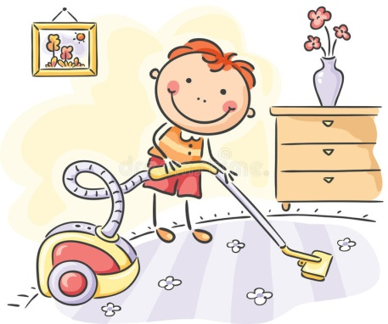**ПРИОБЩАЕМ ДЕТЕЙ**

**К ДОМАШНИМ ДЕЛАМ**

**Консультация для родителей**

**⮛ НАЧНИТЕ С СЕБЯ**

**Самый эффективный способ – собственный пример. Если вы хотите приучить своего карапуза наводить и поддерживать порядок, будьте сами аккуратны и следите за собой.**

**⮛ ХВАЛИТЕ РЕБЕНКА ЗА ЕГО ЖЕЛАНИЕ ПОМОЧЬ ВАМ**

**Поощряйте попытки вашего малыша помогать вам, не оставляйте его действия без внимания. Делайте уборку вместе.**

**⮛ ЗАНИМАЙТЕСЬ УБОРКОЙ В ИГРОВОЙ ФОРМЕ**

**Внесите ярких красок в процесс наведения чистоты в доме: включите любимую музыку, купите яркие контейнеры для игрушек, придумайте свою игру, в которую вы будете играть с ребенком во время уборки дома.**

**⮛ ПОДУМАЙТЕ: НЕ СЛИШКОМ ЛИ СЛОЖНУЮ ЗАДАЧУ ВЫ ПОСТАВИЛИ ПЕРЕД РЕБЕНКОМ?**

**Распределяя обязанности, подумайте о том, что сможет ли ваш ребенок справиться с представленной задачей? Мытье окон или полов может стать непосильным заданием.**

**⮛ НЕ КРИТИКУЙТЕ МАЛЫША, ЕСЛИ У НЕГО ЧТО-ТО НЕ ПОЛУЧАЕТСЯ**

**Если ребенок после нескольких упоминаний не торопиться убираться, не ругайте его, не повышайте голос. Помните, что главное чувство, руководящее вами при общении с вашим ребенком – любовь.**

**⮛ НАУЧИТЕ МАЛЫША ПРАВИЛЬНОЙ ОРГАНИЗАЦИИ УБОРКИ**

**Покажите ребенку, как правильно следует проводить уборку: разложить книжки на полке, вытереть пыль, сложить вещи в шкафу. Возможно, он не выполняет какие-либо обязанности просто, потому, что не знает, как это правильно сделать .**

**⮛ ЗАКРЕПИТЕ ЧАСТЬ ДЕЛ ЗА РЕБЕНКОМ**

**То, что он может и будет с радостью выполнять. Насыпать корм животным, доставать белье из машинки, собирать вещи с сушки, вытирать пыль, накрывать на стол или поливать цветы. Ребенок будет чувствовать свою ответственность, значимость и самостоятельность.**

ГЛАВНОЕ, НЕ ЗАСТАВЛЯТЬ, ХВАЛИТЬ, ДАТЬ ПОПРОБОВАТЬ САМОМУ, А ЕСЛИ НЕ ПОЛУЧАЕТСЯ МЯГКО ПОМОЧЬ!